DELO NA DALJAVO – 16., 17. in 18. 3. 2020
Učenci, kot smo se dogovorili, boste naslednje 3 šolske ure (16., 17. in 18. 3. 2020) ustvarili vsak svoj strip, ki ga bo nato učitelj Brane ocenil pri LUM.
Strip naredite na A3 list (najboljše na takšnega, kot ga uporabljate pri LUM). Če tega nimate, zalepite skupaj 2 brezčrtna A4 lista.
Nato razdelite list na 8 okenc (4 zgoraj in štiri spodaj).
Nato se lotite izdelave stripa, kot smo se dogovorili.

KRITERIJI IZDELAVE STRIPA:
- Strip je sestavljen iz 8 okvirčkov (kadrov).
- Besedilo je zapisano v oblačku. Oblaček ima rep, ki nam kaže, kdo govori.
- Misli so zapisane v oblačku, ki nima repa.
- Oblačke beremo od leve proti desni in od zgoraj navzdol.
- Strip je lahko realističen ali karikiran.
- LIKOVNI ELEMENTI:
- linija (črta): Za like in predmete, ki so nam bližje in so za zgodbo pomembnejši, je uporabljena debelejša linija, za bolj oddaljene pa je linija šibkejša in tanjša;
- ploskev: ploskev v stripu predstavlja temnejša barva (lisička je v celoti temna, zaradi večjega izstopanja od ozadja gozda). Velikokrat pa je ploskev samo nakazana z gosto posejanimi črticami, ki jih zaradi njihove skupne usmerjenosti povežemo v celoto;
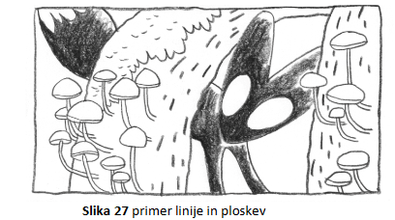
- točka: točka je uporabljena pri opisovanju oči, ampak še to, ko je risba poenostavljena zaradi manjše potrebe po detajlih, npr., kadar želim prikazati lik bolj od daleč. Drugače so tudi pri očeh uporabljene manjše ploskve;
- Občutek prostora v stripu dosegam s senčenjem, s prekrivanjem elementov, z različno močjo linij (debelejše v ospredju, tanjše v ozadju), s perspektivo, z ohranjanjem razmerja velikosti in poenostavljenih proporcev pri likih.
